大余中学2008～2009学年度高三上学期第三次月考
生物试题
注意事项: 答题必须用书写黑色字迹的0．5毫米签字笔写在答题卡上的指定位置，在其它位置答题一律无效。必须用2B铅笔规范涂卡
一.单项选择题（共25小题，共计50分）
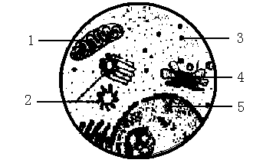
1. .右图为电子显微镜视野中观察的某 细胞的一部分。下列有关该细胞的叙述中，不正确的是（ ）
A．此细胞是真核细胞而不可能是原 核细胞，
可能是动物细胞也可能是植物细胞
B．此细胞1结构中的遗传物质是DNA，其控制的
性状的遗传不遵循孟德尔遗传定律
C．结构2不含磷脂，细胞分裂时其复制发生在间期
D．只有在结构1、5内，才能发生碱基互补配对
2．细胞膜的结构特点是具有一定的流动性，能够反映该特点的实例例有（ ）
①白细胞吞噬病菌 ②蛋白质不能吸收 ③变形虫的变形运动
④水分子能自由进出细胞 ⑤细胞融合
A．①②③ B．①③⑤ C．②④⑤ D．③④⑤
3. 图表示蛋白质分子结构的一部分，图中A，B，C，D标出了分子中不同的键，当蛋白质发生水解反应时，断裂的键是（ ）
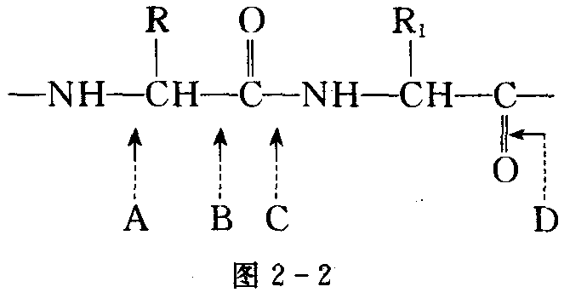
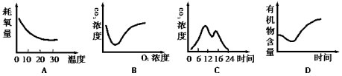
4. A表示小白鼠呼吸耗氧量随其生活环境的温度不同而变化的情况；B表示酵母菌在代谢过程中CO2产生速率与O2浓度之间关系的曲线；C表示一片小树林中，一天内CO2浓度随时间变化情况；D表示在大豆种子萌发成幼苗的过程中，有机物含量的变化情况。下列各图曲线表示不正确是

5．下列关于人体生理活动的叙述正确的是（ ）
A.蛋白质消化后的终产物是尿素、CO2和H2O
B.当血糖浓度低于80~120mg/dl时，体内脂肪开始大量分解
C.肝细胞内的物质在氧化分解时，其释放的能量大多数形成ATP
D.人体呼吸作用所产生CO2一定是由有氧呼吸释放的
6．在人体中，由某些细胞合成与释放，并影响其他细胞生理功能的一组物质是（ ）
A．信使RNA、必需氨基酸 B．激素、递质
C．淀粉酶、解旋酶 D．肝糖元、丙酮酸
7．夏季高温时段，用较低温度的地下水灌溉，容易导致农作物萎蔫。其主要原因
是（ ）
A叶片蒸腾剧烈，水分散失快 B．植物体温度下降，气孔关闭
C．根系对矿质元素吸收减少 D．根系渗透吸水下降
8. 水是生物体内良好的溶剂，是各种化学反应的介质。下列有关水的说法不正确的是（ ）
A．水是光合作用的反应物和生成物，是最终的电子供体
B．当人体缺水时，血浆的渗透压降低，从而产生渴觉
C．核糖体中进行的化学反应有水生成
D．休眠或越冬的植物体内自由水与结合水比值下降
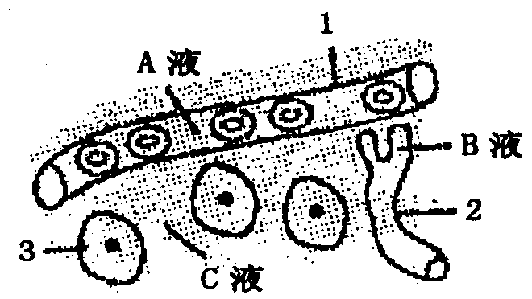
9．右图是人体肝脏局部内环境示意图，下列叙述正确的是（ ）
①某人长期摄入蛋白质过少，会引起C液增加
②结构2的细胞所处的内环境为淋巴
③发生过敏反应时，结构1的通透性可能会升高
④A液中的0₂浓度总是比C液中的高
⑤A液成分包括激素、血红蛋白、尿素、C0₂等物质
⑥效应B细胞分泌的抗体通过C进入A、B内，再经循环系统运输到发炎部位
A．①、③、④ B．②、③、⑤
C．①、④、⑥ D．②、⑤、⑥
10. 下列叙述正确的是（ ）
A．水稻种子萌发过程，有机物种类和含量都增加
B．番茄一天内有机物积累总量至中午时最多
C．玉米种子萌发后长成的幼苗表现胚的遗传性状
D．对未授粉的向日葵花蕾喷洒一定浓度的生长素可避免出现“空瘪粒”
11. 下列关于甘蔗、玉米叶结构及其光合作用过程的叙述正确的是 （ ）
①围绕着维管束的叶肉细胞排列疏松
②因为叶肉细胞的叶绿体有正常的基粒，所以水的光解发生在叶肉细胞
③NADPH储存了能量，并具有还原性
④CO2中的C首先转移到C4中，然后才转移到C3中 ⑤光能转化为电能时，电子的最终受体是ATP和NADP+
A．①③⑤ B．②③④ C．②④⑤ D．①②③
12. 下面关于下丘脑功能的叙述中正确的是（ ）
①大量出汗后，下丘脑分泌的抗利尿激素增加，肾上腺分泌的醛固酮也增加
②寒冷刺激使下丘脑分泌促甲状腺激素，促进甲状腺的活动来调节体温
③下丘脑是体温调节的高级中枢，在下丘脑产生冷觉和热觉
④血糖低时，下丘脑通过有关神经的作用，可以促进肾上腺和胰岛A细胞的分泌活动
⑤内环境渗透压的增高，使下丘脑某部位产生的神经冲动传至大脑皮层产生渴觉
A．①②③ B．②③④ C．②④⑤ D．①④⑤
13.胰岛B细胞合成、分泌胰岛素的过程涉及到 （ ）
①DNA自我复制 ②信使RNA的合成 ③按照信使RNA上密码子的顺序合成肽
④核糖体、内质网、高尔基体等细胞器 ⑤细胞的呼吸作用和ATP
A．①②③ B．①②③④ C．②③④⑤ D．①②③④⑤
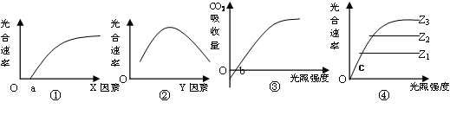
14.下列①—④曲线均表示光合作用与某些影响因素的关系。在下列各选项中不正确的表述是：（ ）

A．①图中的X因素可表示CO₂浓度，C₄植物的a点值一般要比C₃植物的低
B．③图中，阴生植物的b点值一般比阳生植物的低。若其他条件适宜，光照强度小于b（大于零）时也能进行光合作用
C．④图中，Z因素（Z₃＞Z₂＞Z₁）可以表示CO₂浓度。当光照强度小于c值时，限制光合速率增加的主要因素是光照强度。
D．四个图中，能反映光合作用受温度影响的曲线图只有②图
15. 用燕麦胚芽鞘及幼苗进行如上图所示的实验，一段时间后，会引起弯曲现象的是 （ ）
①胚芽鞘尖端套上不透光的锡箔小帽；②将尖端下部用锡箔遮住；
③在尖端横向插入琼脂片；④将与③同样处理的胚芽鞘放在匀速转盘上；
⑤将尖端切去；⑥在尖端一侧插入云母片；
⑦在切去尖端的胚芽鞘一侧放含有生长素的琼脂块；
⑧在切去尖端的胚芽鞘一侧放不含生长素的琼脂块。
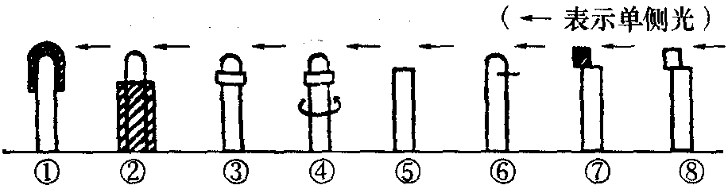

A．②⑤⑦⑧ B．②③⑤⑥ C．②④⑥⑦ D．②③⑥⑦
16. 当人所处的环境温度从25℃降至5℃时，耗氧量、尿量及体内的酶活性的变化依次是（ ）
A. 减少、增加、不变 B. 增加、增加、不变
C. 增加、不变、不变 D. 增加、增加、降低
17. 下列病人中，不适合使用干扰素的是（ ）
A. AIDS病人 B. SARS病人
C. 器官移植病人 D. 癌症病人
18.右图示番茄根细胞对K⁺吸收速率和氧分压的关系图。
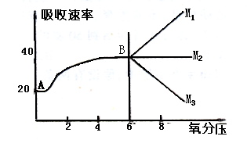
分析此图的信息并选出下列不正确的说法（ ）
A．根细胞在A、B两点代谢活动的酶不完全相同
B．从A→B，ATP是限制根细胞对K⁺吸收速率的
主要因素
C．通气能使B点的位置升高
D．氧分压为8时，AB曲线将演变为M₂形态
19. 下面是几个放射性同位素示踪实验，对其结果的叙述不正确的（ ）
A．用含¹⁵N标记的胸腺嘧啶脱氧核苷酸的营养液培养根尖分生区细胞，一段时间后分离获得具有放性的细胞器，可在这类细胞器内进行的生理过程有
酶

[H]＋O₂ H₂O
B．在含葡萄糖（C₆H₁₂O₆）和乳糖（¹⁴C₁₂H₂₂O₁₁）的培养液中培养大肠杆菌，要过一段时间后才会出现含¹⁴C的细菌细胞
C．用被³²P标记的T₂噬菌体去感染未被标记的细胞，经过短时间的保温后，在细胞内能检测到放射性
D．小白鼠吸入¹⁸O₂较长时间后呼出的二氧化碳不含C¹⁸O₂，但尿中的水含H₂¹⁸O
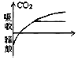
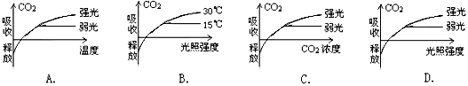
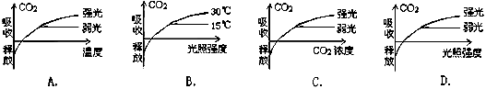
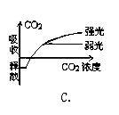
20. 某同学研究各种生态因素对光合作用的影响，根据实验结果绘制出的曲线图如右图所示。老师对该学生的评价是“曲线画得基本正确，但表达不完整”。下面是4位同学对该曲线图所作的补充，您认为不正确的是（ ）

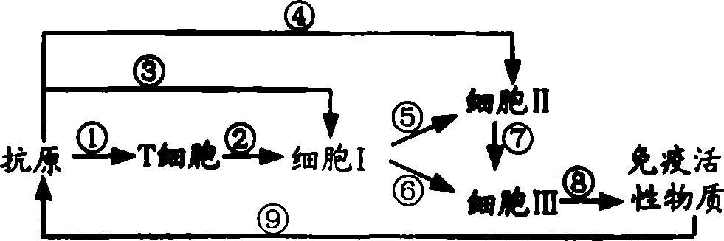
21. 右下图代表人体体液免疫的过程。相关叙述正确的是（ ）
A．细胞I和细胞Ⅱ均能识别抗原
B．在①和⑨所在的阶段中．可能
有吞噬细胞的参与
C．免疫过程⑥比⑦要慢，免疫
效应⑥比⑦要强
D．图中免疫活性物质是抗体、淋巴因子、溶菌酶
22. 下列关于植物生长素作用及其应用的叙述中，不正确的是（ ）
A．成熟细胞比幼嫩细胞对生长素更为敏感
B．顶端优势能够说明生长素作用的两重性
C．适宜茎生长的一定浓度的生长素往往抑制根的生长
D．可利用生长素类似物防止落花落果
23.在豌豆种子萌发初期，一般C02的释放量比02的吸收量大几倍说明种子此时的呼 吸状况是：（ ）
A．只进行有氧呼吸 B．只进行无氧呼吸
C．主要进行有氧呼吸 D．主要进行无氧呼吸
24. 发酵工程中能缩短生产周期的方法有（ ）
（1）连续培养法
（2）用稳定期获得的菌种，用含养料丰富的培养基
（3）用对数期获得的菌种接种 （4）增大接种量
A. （2）（3）（4） B. （1）（3）（4）
C. （1）（2）（4） D. （1）（2）（3）
25. 需氧型生物与厌氧型生物的根本区别在于（ ）
A.参加呼吸作用的原料不同 B.两类生物的生活环境不同
C.细胞中参与呼吸作用的酶不同 D.控制酶合成的核酸不同

二. 非选择题（共50分）
26.（9分）下图表示人体内糖类，脂肪和蛋白质部分代谢途径，图中ABCDEFG表示物质，①②③④表示过程．
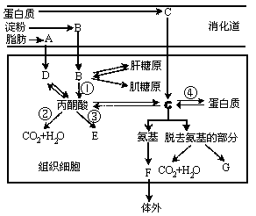
（1）脂肪消化后的产物，大部分以
被吸收到小肠绒毛内的
（2）物质E、G分别是___ ，
（3）在过程①、②、③、④中，释放
能量最多的是_______，需要消耗
能量的是_______，需要消耗氧气
的是
（4）物质B从小肠肠腔中被小肠上皮
细胞吸收，到进入组织细胞被利用，
至少需要经过_______层细胞膜。
（5）在消化道中，淀粉变为物质B，需
经过唾液淀粉酶、胰淀粉酶，肠淀粉酶和_______酶的催化分解。
（6）人体中氨基酸的主要来源途径有食物中蛋白质的消化分解、糖类等物质的转变和______________。
27．(8分) 图甲是细胞分裂各阶段的细胞核DNA和细胞质中mRNA含量的变化曲线，图乙是某生物有丝分裂过程中的某一分裂时期图像。请据图回答下列问题：
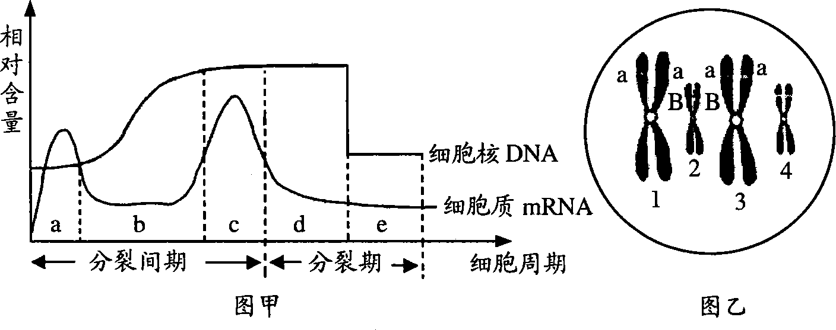

(1)根据诱变育种原理，诱变剂发挥作用的时期是图甲的 阶段(填图中字母)。
(2)图甲曲线表明，细胞分裂过程中核糖体功能活跃的时期是 (填图中字母)。d—e段细胞质中mRNA明显减少，最可能的原因是 ，且原来的mRNA不断被分解。
(3)在图甲a-e阶段中，能观察到图乙所示图像的是 ，该阶段细胞中染色体数目为 条，该生物可能的基因型为 。图中C时期细胞核DNA、染色体与染色单体的比例为
(4)如果将此生物的细胞培养在含。H标记的胸腺嘧啶脱氧核苷酸的培养液中，则当细胞分裂至图乙所示时期时，细胞核中含放射性DNA占总DNA的 ％。
28. （9分）下图甲表示反射弧中三个神经元及其联系，其中—○—<表示从树突到胞体，再到轴突及末梢(即一个完整的神经元模式)；图乙表示突触的亚显微结构模式图。联系图解回答下列问题：
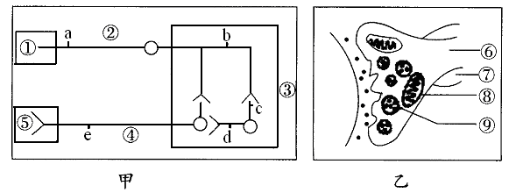
（1）图甲中，若①代表小腿上的感受器，则⑤（代表神经末梢及其支配的腿上肌肉）
称为 ，③称为 。
（2）图甲中刺激d点，则除d点外，图中发生兴奋的点还有
（3）甲图中总共有 个突触。（4）图乙中二氧化碳浓度最高处在[ ]
中，该结构的作用是为神经兴奋的传导提供 。
（5）手术过程中，使用某种局部麻醉剂，能使乙图中［⑨］ 中释放的
发生变化，从而暂时失去兴奋传导功能。
29. （8分） 下图简要表示了光合作用和呼吸作用中的五个生理过程（分别用过程A～E表示），请回答：
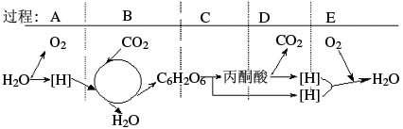
（1）A过程中发生的能量变化是____，该过程是在叶绿体的___上进行的。
（2）C过程表示的是有氧呼吸的第____阶段，该过程是在_______中进行的。
（3）在C～E的各项生理过程中，产生ATP最多的是_______过程，该过程是在_______进行的。
（4)若以新鲜绿叶为材料提取叶绿体中的色素，需要使用的化学药品是 。玉米完成B过程的场所是
30. （9分）乙醇等“绿色能源”的开发备受世界关注。利用玉米秸杆生产燃料酒精的大致流程为：
发酵
预处理、水解
玉米秸杆
糖液
酒精

（1）玉米秸杆经预处理后，应该选用 酶进行水解，使之转化为发酵所需的葡萄糖。
（2）从以下哪些微生物中可以提取上述酶 （多选）
A．酿制果醋的醋酸菌 B．生长在腐木上的霉菌
C．制作酸奶的乳酸菌 D．生产味精的谷氨酸棒状杆菌
（3）能正确表示温度对果胶酶活性影响的曲线是 。在原材料有限的情况下，能正确表示相同时间内果胶酶的用量对果汁产量影响的曲线
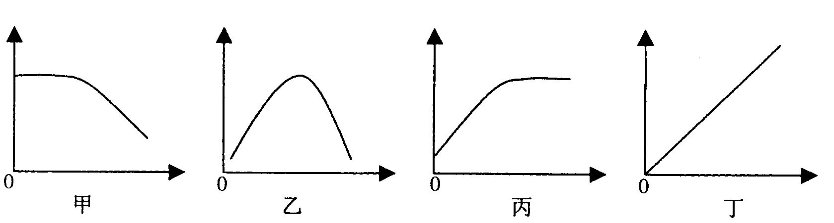

（4）若从土壤中分离产生这种酶的微生物，所需要的培养基为 （按功能分），培养基中的碳源为 。
（5）从生物体提取出的酶首先要检测 ，以便更好地将酶用于生产实践。。
（6）发酵阶段需要的菌种是 ，在产生酒精时要控制的必要条件是 。
31（7分）. 将发芽率相同的甲、乙两种植物的种子，分别种在含有不同浓度(质量分数)钠盐的全营养液中，并用珍珠砂通气、吸水和固定种子。种子萌发一段时间后，测定幼苗平均重量，结果如下图。
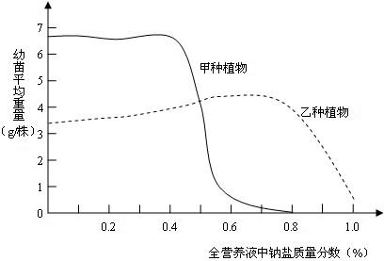

请据图回答问题：
(1)甲、乙两种植物相比，更适宜在盐碱地种植的是 。
(2)导致甲种植物的种子不能萌发的最低钠盐浓度 %。
(3)将钠盐浓度为0.1%的全营养液中的甲种植物的幼苗，移栽到钠盐浓度为0.8%的全营养液中，其根尖成熟区的表皮细胞逐渐表现出质壁分离的现象，原因是 。
(4)取若干生长状况相同并能够进行光合作用的乙种植物的幼苗，平均分成A、B两组。A组移栽到钠盐浓度为0.8%的全营养液中，B组移栽到钠盐浓度为1.0%的全营养液中，在相同条件下，给与适宜的光照。培养一段时间后，A组幼苗的长势将 B组。从物质转化的角度分析，其原因是 。
(5)通过细胞工程技术，利用甲、乙两种植物的各自优势，培育高产耐盐的杂种植株。请完善下列实验流程并回答问题：
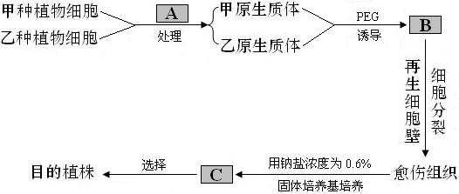
C是 性状的幼芽。若目的植株丢失1条染色体，不能产生正常配子而高度不育，则可用 （试剂）处理幼芽，以便获得可育的植株。

大余中学08—09学年度第一学期第三次月考
高三生物参考答案
一 .单项选择体（每小题两分共50分）
1 | 2 | 3 | 4 | 5 | 6 | 7 | 8 | 9 | 10
D | B | C | C | D | B | C | B | A | C
11 | 12 | 13 | 14 | 15 | 16 | 17 | 18 | 19 | 20
B | D | C | D | D | B | C | C | D | D
21 | 22 | 23 | 24 | 25
A | A | D | B | D

26 . （每空1分共9分）
（1）毛细淋巴管
（2）乳酸 糖类、脂肪
（3）② ； ④；②
（4）9
（5）肠麦芽糖
（6）自身蛋白质的分解
27．(7分)
（1）b(或ab)
（2）a、c ； 蛋白质合成减少，转录生成mRNA减少
（3）d ； 4或8； aaBB或aaBb 2 ：1 ：2 ；
（4）100
28.（9分）
（1）效应器 神经中枢
（2）c、e
（3）3
（4）⑧线粒体 ； 能量
（5）突触小泡 递质
29. （8分）
（1）光能转化成化学能；叶绿体的类囊体薄膜
（2）一；细胞质基质。
（3）E；线粒体内
（4）酒精（或丙酮）、CaCO₃、SiO_{2 ；}维管束鞘细胞的叶绿体中

30. （9分）
（1）纤维素（酶） （2）AB、 （3）乙；丙（4）选择培养基 纤维素
（5）酶的活力（活性）（6）酵母菌 无氧（密闭、密封）

31（7分） (1)乙种植物 (2)0.8
(3)细胞外溶液浓度高于细胞液的浓度，细胞通过渗透作用失水
(4)好于；A组有机物的光合作用(同化作用)合成量与呼吸作用(异化作用)消耗量的差值大于B组的差值
(5)耐盐； 秋水仙素

